БОРДЮР ГРАНИТНЫЙ
(КИШИНСКИЙ ГРАНИТ, ТМ «ROSA KYSHYN»)
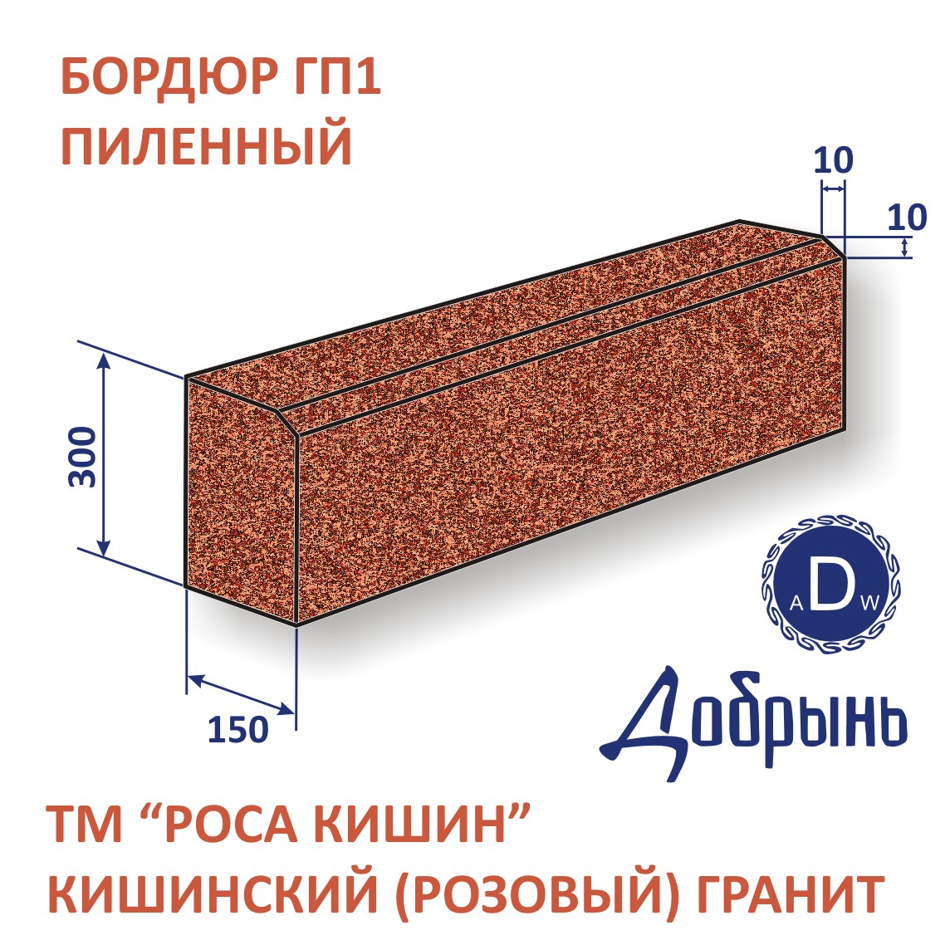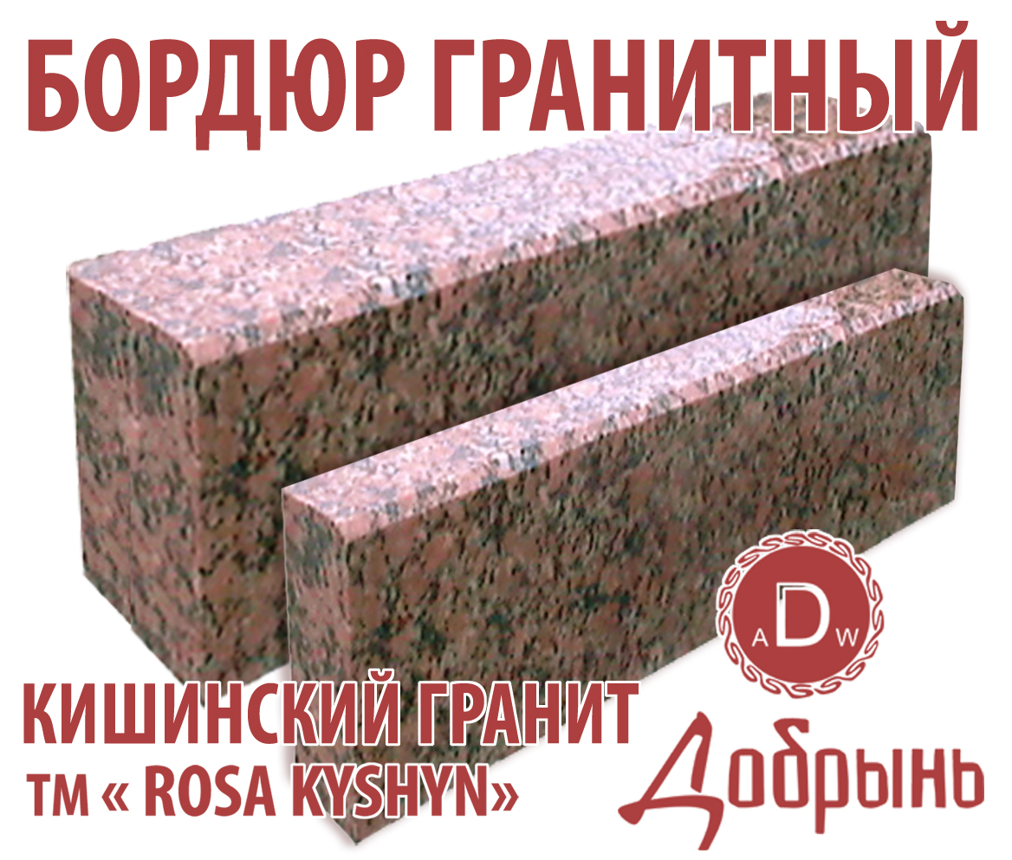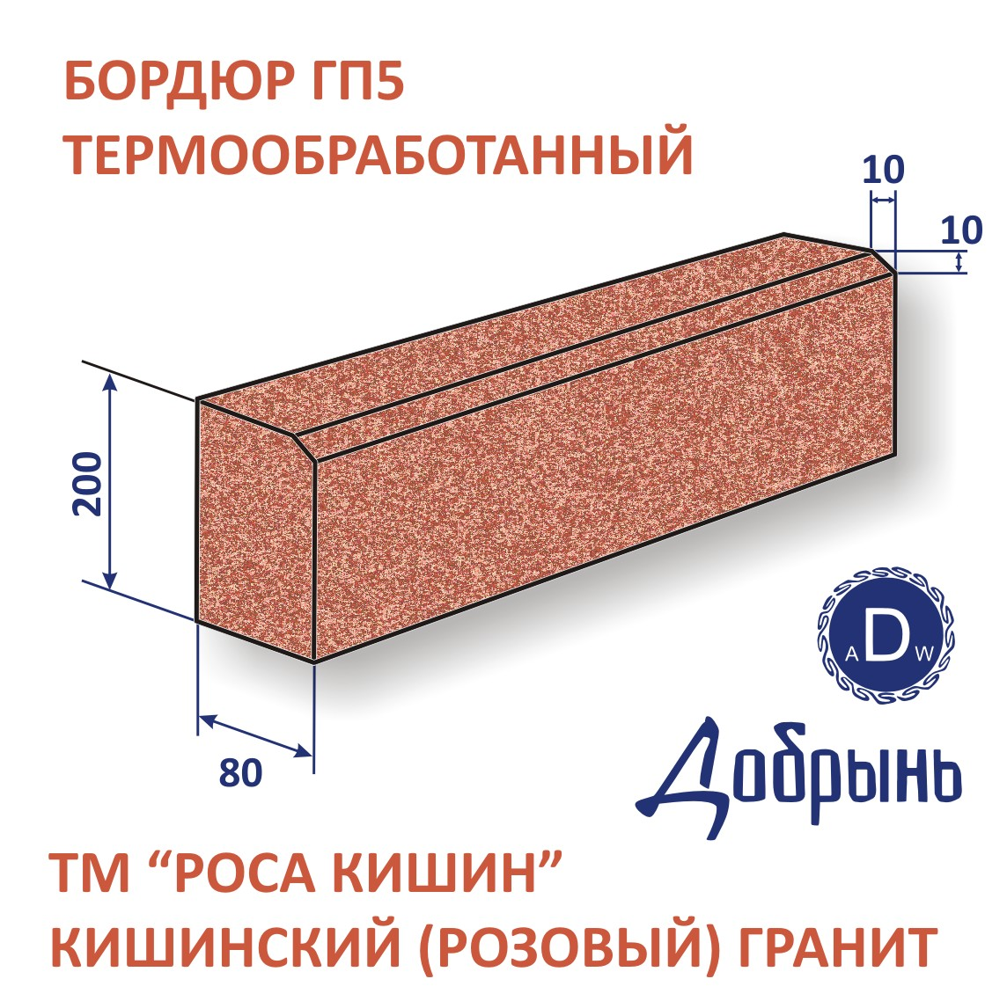
ПРАЙС-ЛИСТ (на 1.10.13г.)
№ п/п | Наименование | Размеры, мм | Ед.  измерения | Цена, грн, на условиях EXW
1 | Бордюр ГП1 пиленный | 300*150*L | м.п. | 285
2 | Бордюр ГП1 термообработанный | 300*150*L | м.п. | 355
3 | Бордюр ГПВ пиленный | 200*150*L | м.п. | 230
4 | Бордюр ГПВ термообработанный | 200*150*L | м.п. | 275
5 | Бордюр ГП4 пиленный | 200*100*L | м.п. | 185
6 | Бордюр ГП4 термообработанный | 200*100*L | м.п. | 200
7 | Бордюр ГП5 пиленный | 200*80*L | м.п. | 160
8 | Бордюр ГП5 термообработанный | 200*80*L | м.п. | 175
Существует возможность изготовления плитки по индивидуальным размерам и толщине.
Цены указаны без учета тары, упаковки и погрузки, на изделия из гранита собственного месторождения,
на условиях EXW: п.Чоповичи, Малинский район, Житомирская обл.., Украина.
Прием заказов на продукцию и получение дополнительной информации: E-mail: dobryn1@mail.ru
Отдел продаж: Контактное лицо в офисе: Казимирский Станислав: +38 067 526 19 77;
Контактное лицо на производстве: Приемский Евгений: +38 050 438 67 04;

